**[K-ZA ] saison 2017 / 2018**

**Maison D’HÔTES début XVII /1618/ à l’Âme contemporaine**

**Les truffes chez za en Drôme Provençale à Tulette**

**le moment,**

**le grand moment, de mi-novembre à mi-mars**

**Il est souhaitable de réserver dès que vous le pouvez !**

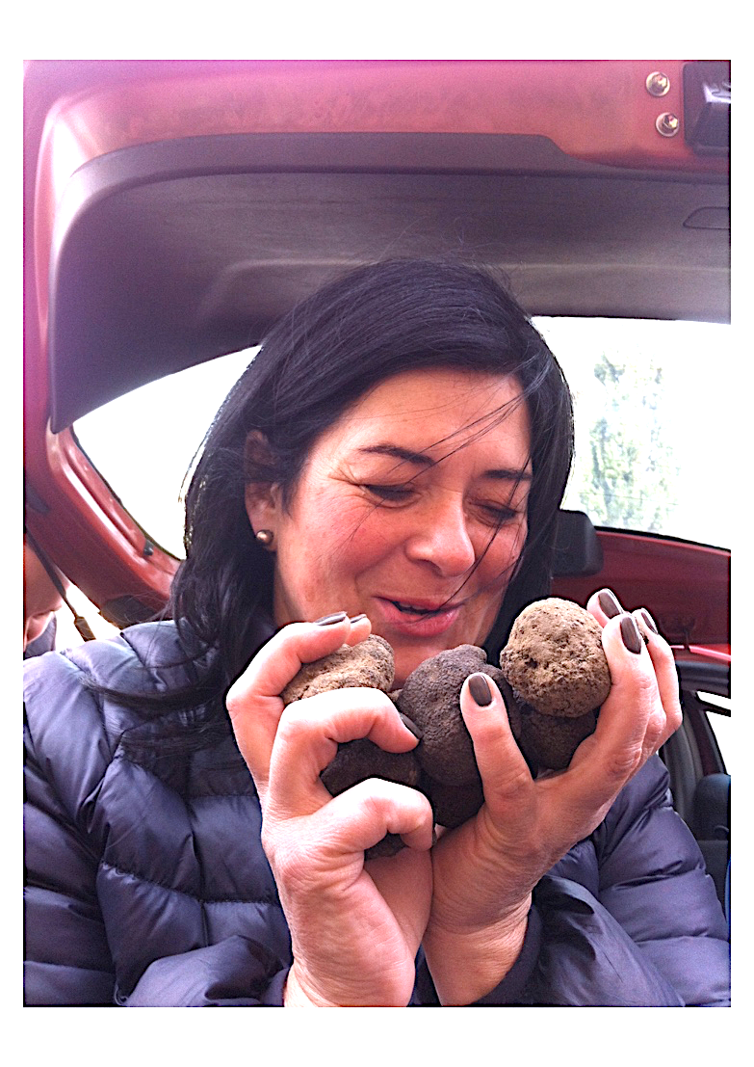

**C’est avec une véritable émotion que je pense au temps des Truffes.**

**Chaque année, je réfléchis, teste, goûte,**

**innove en respectant la grande tradition française.**

**13 années ici en Provence et 31 entre la Lorraine et Paris, voici 44 ans que je cuisine pour vous, souhaitant renouveler cette expérience encore cette année, je vous ferai découvrir de bonnes saveurs exprimées grâce aux fondamentaux de la Gastronomie Française qui m’inspire chaque jour.**

**Ce moment est du pur moment à partager, il est rare.**

**le programme**

**Gastronomie, Bonheur, Partage**

Du vendredi au dimanche 2 belles nuits,

2 petits déjeuners et 2 repas Gastronomiques dont 1 entièrement aux truffes,

Le Vin,1bouteille pour 2 personnes par repas, sans supplément,

**Par personne 415,- €, tout compris !**

Chambre pour 2 personnes

20h00 je vous invite au coin du feu devant la cheminée,

pour un petit apéro

**20h30 le dîner GASTRO de bienvenue, pousse, tisanes et café au salon**

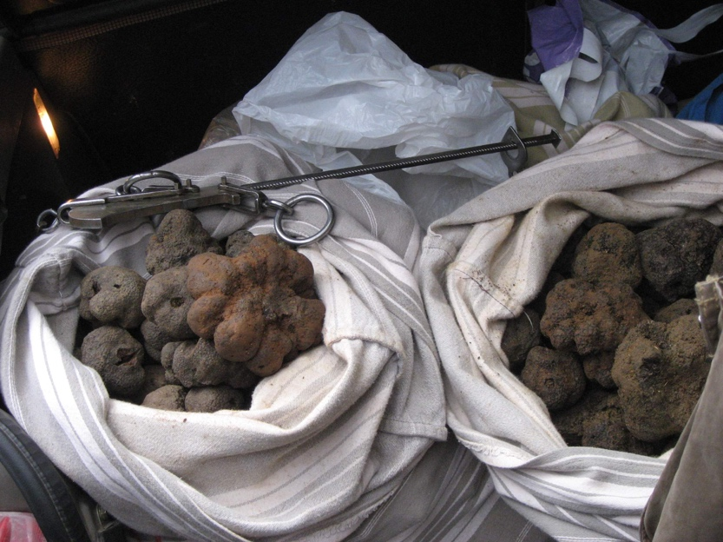/Users/carcanoanneelisabeth/Desktop/za cuisinière 13:14.pdf

Le samedi matin, un bon petit-déjeuner de 8 h 45 à 9 h 40,

Départ pour Sainte Cécile les Vignes

Découverte d’un beau marché provençal

où l’on va faire le choix des mets pour le menu de notre belle soirée Truffes,

On boit un petit expresso au bistrot et l’on charge les victuailles.

10 H 45 direction Richerenches haut lieu de la Truffe noire, visite du marché,

Rencontre avec les courtiers, petits achats persos, bons petits tuyaux pour gourmets et vers midi,

on se fait un apéro au bistro de « l’établissement », cela va de soi…

Aux côtés des courtiers, ramasseurs & des Gens du Pays.

Puis quartier libre, et à ……………………………………………………………………………………................

**www.k-za.com**

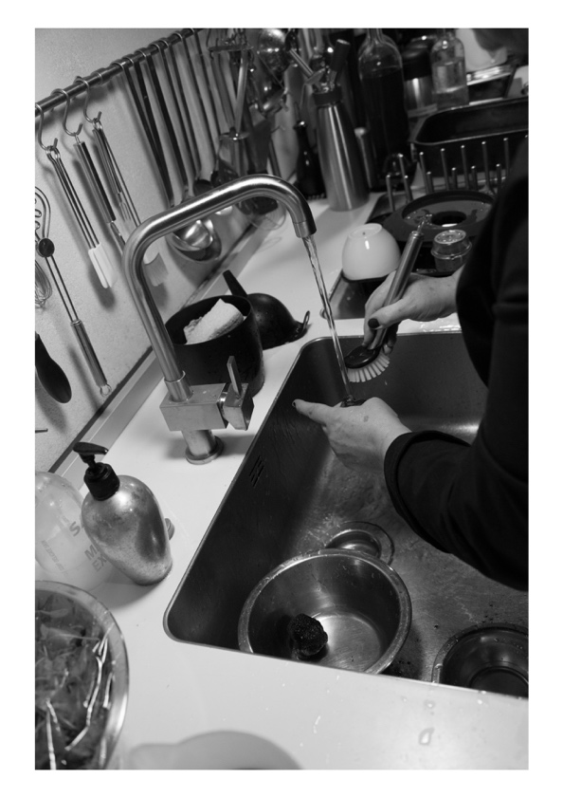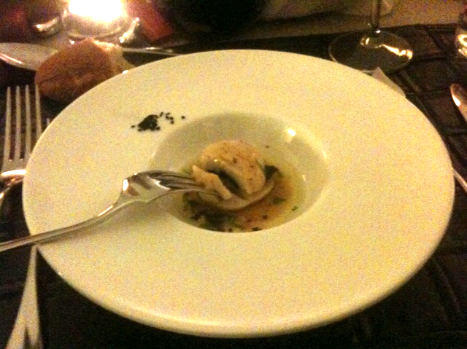

**17 H 30 rendez vous à la K-ZA, et là,**

**Ceux qui le souhaitent se joignent à moi pour l’élaboration du repas Truffes en cuisine.**

Jolis tabliers, bonne humeur, bonnes idées et c’est parti,

Les recettes vous parviendront dès votre départ par mail.

Ceux qui préfèrent ne pas se mettre aux marmites pourront regarder,

ou boire un verre ou se délasser, possibilité de massages sous réservation.

20 H 30 Apéritif à la Cuisine, tous ensemble et on démarre…

**Un menu, 8 passages, tout au Diamant Noir cette fois-ci.**

**Avec la dégustation d’une série de très bons vins, choisis avec amour.**

Dimanche matin petit-déjeuner à partir de 9 H 00,

On flâne encore un peu et puis il faudra bien partir.

Je me réjouis de vous accueillir à nouveau cette année,

Après les bons souvenirs, la joie, la convivialité et les rires de l’an passé.

**Je vous envoie gracieusement les recettes, les menus, via le net à la maison**

**Anne-Elisabeth Carcano**

**Chef de cuisine et de Maisons Bourgeoises**

**Médaille d’Or  des Cuisiniers Français,**

**Membre de l’Académie Culinaire de France. Paris**

**Chevalier de l’Ordre Mondial de l’Académie Culinaire de France**

